LAPORAN

PELAKSANAAN SURVEI KEPUASAN MASYARAKAT (SKM)

COVER

UPT PUSKESMAS TAWANGMANGU
KABUPATEN KARANGANYAR
TAHUN 2022

DAFTAR ISI

DAFTAR ISI ii
BAB I 1
PENDAHULUAN 1
1.1 Latar Belakang 1
1.2 Dasar Pelaksanaan Survei Kepuasan Masyarakat 2
1.3 Maksud dan Tujuan 2
BAB II 4
PENGUMPULAN DATA SKM 4
2.1 Pelaksana SKM 4
2.2 Metode Pengumpulan Data 4
2.3 Lokasi Pengumpulan Data 5
2.4 Waktu Pelaksanaan SKM 5
2.5 Penentuan Jumlah Responden 6
BAB III 7
HASIL PENGOLAHAN DATA SKM 7
3.1 Jumlah Responden SKM 7
3.2 Indeks Kepuasan Masyarakat (Unit Layanan dan Per Unsur Layanan) 7
BAB IV 9
ANALISIS HASIL SKM 9
4.1 Analisis Permasalahan/Kelemahan dan Kelebihan Unsur Layanan 9
4.2 Rencana Tindak Lanjut 10
4.3 Tren Nilai SKM 11
BAB V 12
KESIMPULAN 12
LAMPIRAN 13
1. SK TIM Penyusun Laporan Hasil SKM 13
2. Kuesioner 13
3. Hasil Pengolahan Data 14
4. Dokumentasi Lainnya Terkait Pelaksanaan SKM 15

BAB I

PENDAHULUAN

Latar Belakang
Undang-undang Nomor 25 Tahun 2009 tentang Pelayanan Publik dan Peraturan Pemerintah Nomor 96 Tahun 2012 tentang Pelaksanaan Undang-undang Nomor
25 Tahun 2009 tentang Pelayanan Publik, mengamanatkan penyelenggara wajib mengikutsertakan masyarakat dalam penyelenggaraan Pelayanan Publik sebagai upaya membangun sistem penyelenggaraan Pelayanan Publik yang adil, transparan, dan akuntabel. Pelibatan masyarakat ini menjadi penting seiring dengan adanya konsep pembangunan berkelanjutan. Serta adanya pelibatan masyarakat juga dapat mendorong kebijakan penyelenggaraan pelayanan publik lebih tepat sasaran.
Dalam mengamanatkan UU No. 25 tahun 2009 maupun PP No. 96 Tahun 2012 maka disusun Peraturan Menteri PANRB No. 14 Tahun 2017 tentang Pedoman Penyusunan Survei Kepuasan Masyarakat (SKM) Unit Penyelenggara Pelayanan Publik. Pedoman ini memberikan gambaran bagi penyelenggara pelayanan untuk melibatkan masyarakat dalam penilaian kinerja pelayanan publik guna meningkatkan kualitas pelayanan yang diberikan. Penilaian masyarakat atas penyelenggaraan pelayanan publik akan diukur berdasarkan 9 (sembilan) unsur yang berkaitan dengan standar pelayanan, sarana prasarana, serta konsultasi pengaduan.
Untuk mengetahui sejauh mana kualitas pelayanan UPT Puskesmas Tawangmangu sebagai salah satu penyedia layanan publik di lingkungan Pemerintah Kabupaten Karanganyar Provinsi Jawa Tengah, maka perlu diselenggarakan survei atau jajak pendapat tentang penilaian pengguna layanan publik terhadap pelayanan yang diberikan. Dengan berpedoman pada Peraturan Menteri PAN RB No. 14 Tahun 2017, maka telah dilakukan pengukuran atas kepuasan masyarakat. Hasil SKM yang didapat merangkum data dan informasi tentang tingkat kepuasan masyarakat. Dengan elaborasi metode pengukuran secara kuantitatif dan kualitatif atas pendapat masyarakat, maka akan didapatkan kualitas data yang akurat dan komprehensif.
Hasil survei ini akan digunakan sebagai bahan evaluasi dan bahan masukan bagi penyelenggara layanan publik untuk terus-menerus melakukan perbaikan sehingga kualitas pelayanan prima dapat segera dicapai. Dengan tercapainya pelayanan prima maka harapan dan tuntutan masyarakat atas hak-hak mereka sebagai warga negara dapat terpenuhi.

Dasar Pelaksanaan Survei Kepuasan Masyarakat
    - Undang-undang Nomor 25 Tahun 2009 tentang Pelayanan Publik.
    - Peraturan Pemerintah Nomor 96 Tahun 2012 tentang Pelaksanaan Undang- Undang Nomor 25 Tahun 2009 tentang Pelayanan Publik.
    - Peraturan Menteri PANRB Nomor 14 Tahun 2017 tentang Pedoman Penyusunan Survei Kepuasan Masyarakat Unit Penyelenggara Pelayanan Publik.

Maksud dan Tujuan
Tujuan pelaksanaan SKM adalah untuk mengetahui gambaran kepuasan masyarakat yang diperoleh dari hasil pengukuran atas pendapat masyarakat, terhadap mutu dan kualitas pelayanan yang telah diberikan oleh UPT Puskesmas Tawangmangu.
Adapun sasaran dilakukannya SKM adalah :
- Mendorong partisipasi masyarakat sebagai pengguna layanan dalam menilai kinerja penyelenggara pelayanan;
- Mendorong penyelenggara pelayanan publik untuk meningkatkan kualitas pelayanan publik;
- Mendorong penyelenggara pelayanan publik untuk menjadi lebih inovatif dalam menyelenggarakan pelayanan publik;
- Mengukur kecenderungan tingkat kepuasan masyarakat terhadap pelayanan publik yang diberikan.
Dengan dilakukan SKM dapat diperoleh manfaat, antara lain:
- Diketahui kelemahan atau kekurangan dari masing-masing unsur dalam penyelenggara pelayanan publik;
- Diketahui kinerja penyelenggara pelayanan yang telah dilaksanakan oleh unit pelayanan publik secara periodik;
- Sebagai bahan penetapan kebijakan yang perlu diambil dan upaya tindak lanjut yang perlu dilakukan atas hasil Survei Kepuasan Masyarakat;
- Diketahui indeks kepuasan masyarakat secara menyeluruh terhadap hasil pelaksanaan pelayanan publik pada lingkup Pemerintah Pusat dan Daerah;
- Memacu persaingan positif, antar unit penyelenggara pelayanan pada lingkup Pemerintah Pusat dan Daerah dalam upaya peningkatan kinerja pelayanan;
- Bagi masyarakat dapat diketahui gambaran tentang kinerja unit pelayanan.

BAB II

PENGUMPULAN DATA SKM

Pelaksana SKM
Survei Kepuasan Masyarakat dilakukan secara mandiri pada UPT Puskesmas Tawangmangu dengan membentuk tim pelaksana kegiatan Survei Kepuasan Masyarakat (sebagaimana terlampir).

Metode Pengumpulan Data
Pelaksanaan SKM menggunakan kuesioner manual yang disebarkan kepada pengguna layanan. Kuesioner terdiri atas 9 pertanyaan sesuai dengan jumlah unsur pengukuran kepuasan masyarakat terhadap pelayanan yang diterima berdasarkan Peraturan Menteri PANRB Nomor 14 Tahun 2017 tentang Pedoman Survei Kepuasan Masyarakat Unit Penyelenggara Pelayanan Publik. Kesembilan unsur yang ditanyakan dalam kuesioner SKM UPT Puskesmas Tawangmangu yaitu :
- Persyaratan : Persyaratan adalah syarat yang harus dipenuhi dalam pengurusan suatu jenis pelayanan, baik persyaratan teknis maupun administratif.
- Sistem, mekanisme dan prosedur : Prosedur adalah tata cara pelayanan yang dibakukan bagi pemberi dan penerima pelayanan, termasuk pengaduan.
- Waktu penyelesaian : Waktu pelayanan adalah jangka waktu yang diperlukan untuk menyelesaikan seluruh proses pelayanan dari setiap jenis pelayanan.
- Biaya/ tarif : Biaya/ tarif adalah ongkos yang dikenakan kepada penerima layanan dalam mengurus dan/atau memperoleh pelayanan dari penyelenggara yang besarnya ditetapkan berdasarkan kesepakatan antara penyelenggara dan masyarakat.
- Produk spesifikasi jenis pelayanan : Produk spesifikasi jenis pelayanan adalah hasil pelayanan yang diberikan dan diterima sesuai dengan ketentuan yang telah ditetapkan. Produk pelayanan ini merupakan hasil dari setiap spesifikasi jenis pelayanan.
- Kompetensi pelaksana : Kompetensi pelaksana adalah kemampuan yang harus dimiliki oleh pelaksana meliputi pengetahuan, keahlian, ketrampilan dan pengalaman
- Perilaku pelaksana : Perilaku Pelaksana adalah sikap petugas dalam memberikan pelayanan.
- Sarana dan prasarana : Sarana adalah segala sesuatu yang dapat dipakai sebagai alat dalam mencapai maksud dan tujuan. Prasarana adalah segala sesuatu yang merupakan penunjang utama terselenggaranya suatu proses (usaha, pembangunan, proyek). Sarana digunakan untuk benda yang bergerak (komputer, mesin) dan prasarana untuk benda yang tidak bergerak (gedung).
- Penanganan pengaduan, saran dan masukan : Penanganan pengaduan, saran dan masukan, adalah tata cara pelaksanaan penanganan pengaduan dan tindak lanjut.

Lokasi Pengumpulan Data
Lokasi dan waktu pengumpulan data dilakukan di lokasi unit pelayanan pada waktu jam layanan sedang sibuk. Sedangkan pengisian kuesioner dilakukan sendiri oleh responden sebagai penerima layanan dan hasilnya dikumpulkan di tempat yang telah disediakan. Dengan cara ini penerima layanan aktif melakukan pengisian sendiri atas himbauan dari unit pelayanan yang bersangkutan.

Waktu Pelaksanaan SKM
Survei dilakukan secara periodik dengan jangka waktu (periode) tertentu yaitu 1 (satu) tahun. Penyusunan indeks kepuasan masyarakat memerlukan waktu selama 6 (enam) bulan dengan rincian sebagai berikut:
No. | Kegiatan | Waktu Pelaksanaan | Jumlah Hari Kerja
1. | Persiapan | Januari 2022 | 10
2. | Pengumpulan Data | Januari-Oktober 2022 | 180
3. | Pengolahan Data dan Analisis Hasil | Oktober 2022 | 10
4. | Penyusunan dan Pelaporan Hasil | Oktober 2022 | 10

Penentuan Jumlah Responden
Dalam penentuan responden, terlebih dahulu ditentukan jumlah populasi penerima layanan (jumlah pemohon) dari seluruh jenis pelayanan pada UPT Puskesmas Tawangmangu berdasarkan periode survei sebelumnya. Jika dilihat dari perkiraan jumlah penerima layanan tahun 2021, maka populasi penerima layanan pada UPT Puskesmas Tawangmangu dalam kurun waktu satu tahun adalah sebanyak 300 orang. Selanjutnya responden dipilih secara acak dari setiap jenis pelayanan besaran sampel dan populasi menggunakan tabel sampel dari Krejcie and Morgan. Berdasarkan Tabel Krejcie and Morgan, jumlah minimum sampel responden yang harus dikumpulkan dalam satu periode SKM adalah 331 orang.
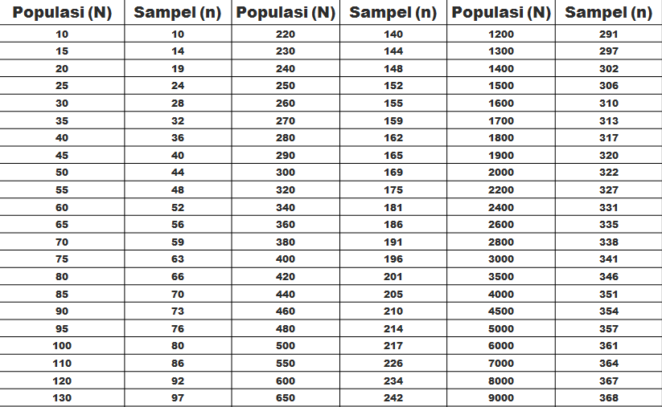

BAB III

HASIL PENGOLAHAN DATA SKM

Jumlah Responden SKM
Berdasarkan hasil pengumpulan data, jumlah responden penerima layanan yang diperoleh yaitu 402 orang responden, dengan rincian sebagai berikut :
No | KARAKTERISTIK | INDIKATOR | JUMLAH | PERSENTASE
1 | JENIS KELAMIN | LAKI | 100 | 25%
 |  | PEREMPUAN | 302 | 75%
2 | PENDIDIKAN | SD KE BAWAH | 45 | 11%
 |  | SLTP | 82 | 20%
 |  | SLTA | 157 | 39%
 |  | DIII | 77 | 19%
 |  | SI | 35 | 9%
 |  | S2 | 3 | 1%
3 | PEKERJAAN | PNS | 54 | 13%
 |  | TNI | 2 | 0,1%
 |  | SWASTA | 158 | 39%
 |  | WIRAUSAHA | 46 | 11%
 |  | LAINNYA | 142 | 37%
4 | JENIS LAYANAN | LAYANAN A | 36 | 8%
 |  | LAYANAN B | 216 | 48%
 |  | LAINNYA | 198 | 44%
 | JUMLAH |  | 450 | 100%

Indeks Kepuasan Masyarakat (Unit Layanan dan Per Unsur Layanan)
Pengolahan data SKM menggunakan excel template olah data SKM dan diperoleh hasil sebagai berikut :
 | Nilai Unsur Pelayanan
 | U1  Persyaratan | U2  Prosedur | U3  Jangka Waktu | U4  Tarif | U5  Produk | U6  Kompetensi | U7  Perilaku | U8 Sarpras | U9  Pengaduan
IKM per unsur | $$3,276$$ | $$3,353$$ | $$3,266$$ | $$3,391$$ | $$3,264$$ | $$3,311$$ | $$3,318$$ | $$3,211$$ | $$3,644$$
Kategori | B | B | B | B | B | B | B | B | B
IKM Unit Layanan | 83,325 (Baik)

BAB IV

ANALISIS HASIL SKM

Analisis Permasalahan/Kelemahan dan Kelebihan Unsur Layanan
Berdasarkan hasil pengolahan data, dapat diketahui bahwa :
- Sarana dan Prasarana mendapatkan nilai terendah yaitu 3,211. Selanjutnya prosedur layanan yang mendapatkan nilai 3,264 adalah nilai terendah kedua. Begitu juga waktu pelayanan yang mendapatkan nilai 3,266 termasuk tiga unsur terendah.
- Sedangkan tiga unsur layanan dengan nilai tertinggi yaitu Pengaduan mendapatkan nilai tertinggi 3,644 dari unsur layanan, dan Biaya/tarif serta Prosedur mendapatkan nilai tertinggi berikutnya yaitu 3.391 dan 3.353.
Berdasarkan hasil rekapitulasi saran/kritik serta pengaduan yang masuk melalui berbagai kanal aduan yang telah disediakan, diperoleh beberapa aduan yang menjadi perhatian dan dapat digunakan dalam pembahasan rencana tindak lanjut yaitu sebagai berikut :
- “Bangunan segera direnovasi agar pasien dan pegawai nyaman”
- “Semoga perlengkapan segera terpenuhi baik sarana IT dan prasarana lain”.
- “Kotak saran mohon disediakan alat tulis”.
- “Ditambah papan/ saranan informasi”.
Adapun kondisi permasalahan/kekurangan dari unsur pelayanan dapat digambarkan sebagai berikut :
- Bangunan UPT Puskesmas Tawangmangu sedang dalam proses pembangunan/ renovasi sehingga pelayanan kepada masyarakat terganggu. Masyarakat ingin renovasi segera diselesaikan.

Rencana Tindak Lanjut
Hasil analisa tersebut dalam rangka untuk perbaikan kualitas pelayan publik maupun pengambilan kebijakan dalam rangka pelayanan publik. Oleh karena itu, hasil analisa ini dibuatkan dan direncanakan tindak lanjut perbaikan. Rencana tindak lanjut perbaikan dilakukan dengan prioritas dimulai dari unsur yang paling rendah hasilnya.
Penentuan perbaikan direncanakan tindak lanjut dengan prioritas perbaikan jangka pendek (kurang dari 12 bulan), jangka menengah (lebih dari 12 bulan, kurang dari 24 bulan), atau jangka panjang (lebih dari 24 bulan). Rencana tindak lanjut perbaikan hasil SKM dituangkan dalam tabel berikut:
No. | Prioritas Unsur | Program / Kegiatan | Waktu |  |  |  | Penanggung Jawab
 |  |  | TW I | TW II | TW III | TW IV
1 | Waktu Penyelesaian | Peningkatan sosialisasi registrasi “online” | √ | √ | √ |  | Bagian Humas
 |  | Penambahan komputer |  |  |  | √ | …
2 | Prosedur Pelayanan | Lakukan monitoring dan evaluasi terhadap prosedur pelayanan | √ | √ |  |  | …
 |  | Simplifikasi proses pelayanan. |  |  | √ | √ | …
3 | Perilaku Petugas | Memberikan pelatihan khusus terkait service excellent |  |  |  | √ | …

Tren Nilai SKM
Untuk membandingkan indeks kinerja unit pelayanan secara berkala atau melihat perubahan tingkat kepuasan masyarakat dalam menerima pelayanan publik diperlukan survei secara periodik dan berkesinambungan. Hasil analisa survei dipergunakan untuk melakukan evaluasi kepuasan masyarakat terhadap layanan yang diberikan, sebagai bahan pengambilan kebijakan terkait pelayanan publik serta melihat kecenderungan (tren) layanan publik yang telah diberikan penyelenggara kepada masyarakat serta kinerja dari penyelenggara pelayanan publik. Tren tingkat kepuasan penerima layanan UPT Puskesmas Tawangmangu dapat dilihat melalui grafik berikut :

Berdasarkan tabel di atas, dapat disimpulkan bahwa terjadi konsistensi peningkatan kinerja penyelenggaraan pelayanan publik dari tahun 2020 hingga 2022 pada UPT Puskesmas Tawangmangu.

BAB V

KESIMPULAN

Dalam melaksanakan tugas Survei Kepuasan Masyarakat (SKM) selama satu periode mulai Januari hingga November 2022, dapat disimpulkan sebagai berikut:
- Pelaksanaan pelayanan publik di UPT Puskesmas Tawangmangu, secara umum mencerminkan tingkat kualitas yang Baik dengan nilai SKM 83,32. Meskipun demikian, nilai SKM UPT Puskesmas Tawangmangu menunjukkan konsistensi peningkatan kinerja penyelenggaraan pelayanan publik dari tahun 2019 hingga 2021.
- Unsur pelayanan yang termasuk tiga unsur terendah dan menjadi prioritas perbaikan yaitu Sarana dan Prasarana, Produk dan Layanan dan Waktu Pelayanan
- Sedangkan tiga unsur layanan dengan nilai tertinggi yaitu Penangan pengaduan mendapatkan nilai tertinggi 3.644 dan Prosedur serta Biaya mendapatkan nilai tertinggi berikutnya yaitu 3.353 dan 3.391.

Karanganyar, 31 Oktober 2021
Kepala UPT Puskesmas Tawangmangu

dr. Sulistyo Wibowo, M.P.H
NIP.19760103 200604 1 014

LAMPIRAN

SK TIM Survei Kepuasan Masyarakat Tahun 2021

Kuesioner
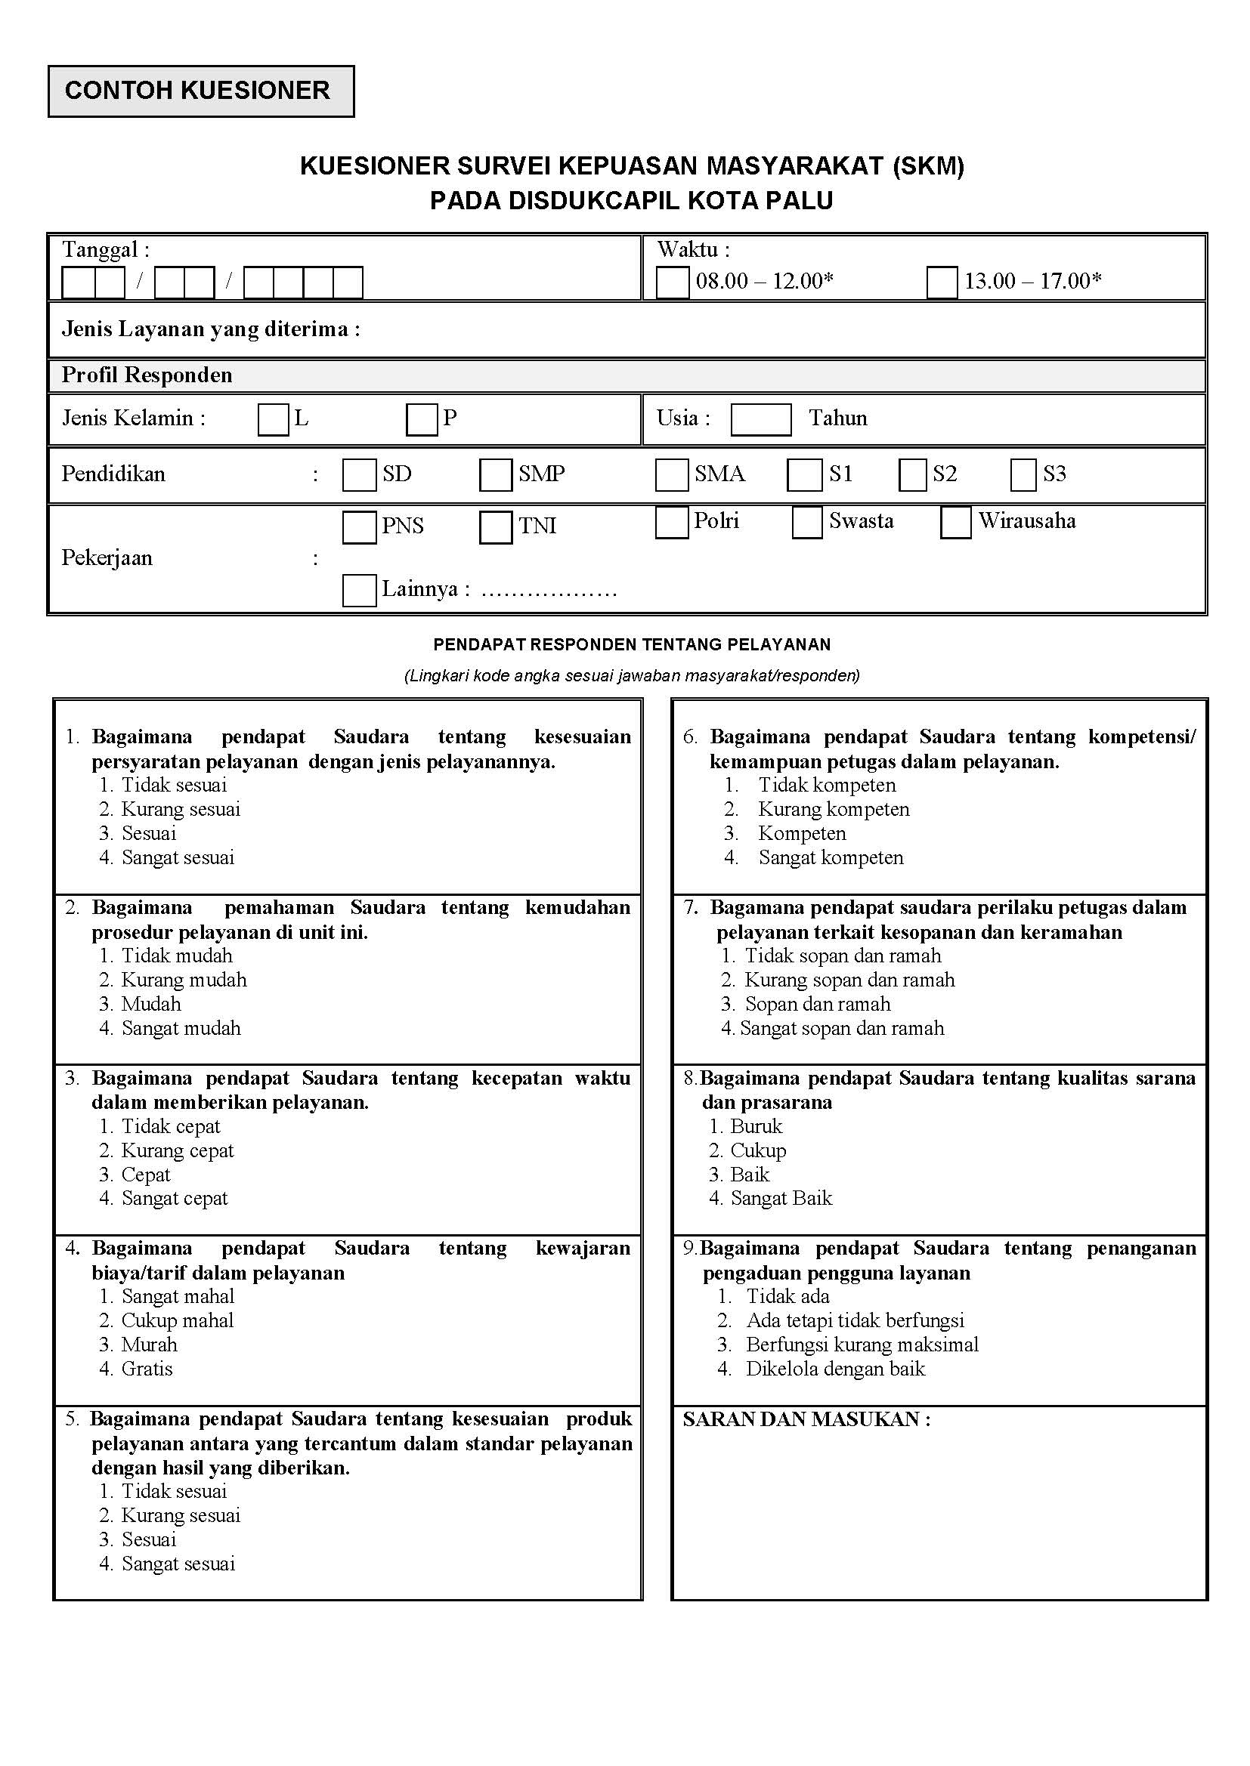

Hasil Olah Data SKM
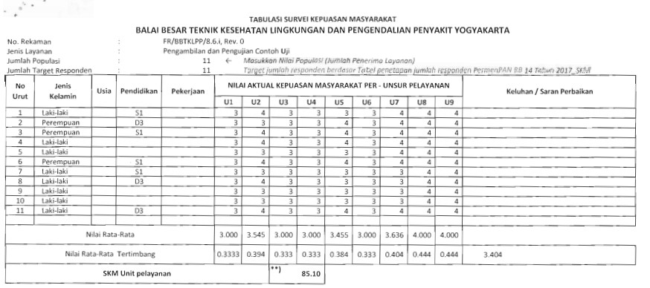
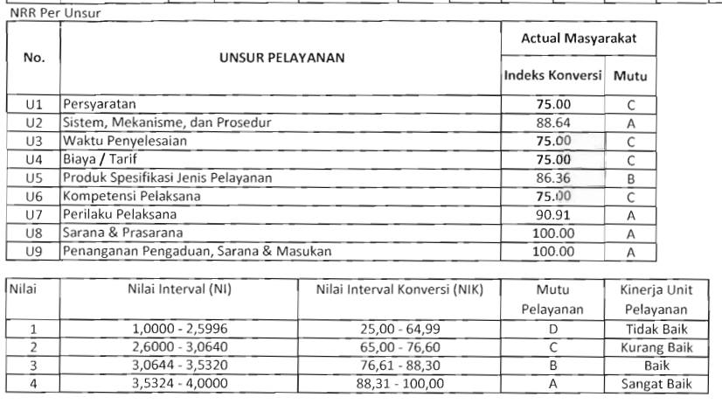

Dokumentasi Lainnya Terkait Pelaksanaan SKM

